**Proyecto CRM**

**Ingeteam - FV**

**DOCUMENTO DE ANÁLISIS**

**INDICE**

1 INTRODUCCIÓN 4

1.1 Breve presentación del grupo Ingeteam, Energy Division y Fotovoltaica Business Unit 4

1.2 Breve presentación del portfolio de productos y servicios 6

1.2.1 Productos del Área Fotovoltaica 6

1.2.2 Productos del Área de Movilidad Eléctrica 8

1.2.3 Servicios prestados por INGETEAM 9

1.3 Breve presentación del porfolio de clientes y sus diferentes perfiles (B2B) 10

2 PRESENTACIÓN DEL PROYECTO CRM (IPT FOTOVOLTAICA) 10

2.1 Ámbito de Aplicación/Actuación 11

2.2 Objetivos Generales del Proyecto CRM 13

2.3 Objetivos Funcionales del CRM 15

2.4 Metodología de Desarrollo del Software para el CRM 15

3 Proceso de Selección del Integrador 16

3.1 Metodología de Contratación 16

3.2 Contenido de las Propuestas 17

3.3 Elementos y Criterios de Valoración 18

4 Objetivos Cuantificables de Mejora de Compañía 19

4.1 KPIs para los procesos de venta y sus métodos de medida 19

4.1.1 Indicadores básicos por Comercial 20

8 Bases de Datos 21

8.1 Empresa y organizaciones 22

8.2 Contactos y personas 24

8.3 Artículos 25

8.4 Leads 26

8.5 Ofertas 27

8.6 News 28

8.7 Commercial Activities 29

9 REFERENCIAS A OTROS DOCUMENTOS 30

**CONTROL DE ACTUALIZACIONES**

|  |  |  |  |  |
| --- | --- | --- | --- | --- |
| **VERSIÓN** | **FECHA CREACIÓN** | **CREADO POR** | **FECHA APROBACIÓN** | **APROBADO POR** |
| 150314 | 16/03/2015 | Arturo Albacete  Ignacio Parres | - | - |
| 150316 |  | Arturo Albacete  Ignacio Parres |  |  |
|  |  |  |  |  |
|  |  |  |  |  |
|  |  |  |  |  |
|  |  |  |  |  |
|  |  |  |  |  |
|  |  |  |  |  |
|  |  |  |  |  |
|  |  |  |  |  |

|  |  |
| --- | --- |
| **PUNTO** | **CAMBIOS RESPECTO DE LA VERSIÓN ANTERIOR** |
| Capítulo 1 | Revisión completa |
| 1.2.1 | Añadido a sección familias: “Repuestos” |
|  |  |
|  |  |
|  |  |
|  |  |
|  |  |
|  |  |
|  |  |
|  |  |
|  |  |
|  |  |
|  |  |
|  |  |
|  |  |
|  |  |
|  |  |
|  |  |
|  |  |

# INTRODUCCIÓN

El objeto principal de este documento es disponer de la especificación funcional del sistema **Customer Relationship Management** (CRM) que será implantado en el área **Fotovoltaica** (FV) de la división de **Energy** de **Ingeteam Power Technology**.

## Breve presentación del grupo Ingeteam, Energy Division y Fotovoltaica Business Unit

INGETEAM, empresa líder en el sector FV, diseña y produce inversores para instalaciones aisladas y conectadas a la red.

Disponiendo de una plantilla de 3.000 empleados repartidos por todo el mundo, INGETEAM está respaldada por una larga trayectoria en los sectores industriales y energéticos que ve sus inicios en 1972. Gracias a su estructura basada en divisiones, - Energía, Industria, Naval y Tracción Ferroviaria – y una política de crecimiento sostenible, INGETEAM goza de una posición privilegiada y competitiva y se ha establecido como una de las empresas líder en el sector electrónicos-electrotécnico.

Ingeteam Fotovoltaica (FV) ………………………

Como empresa innovadora en el sector energético, INGETEAM continua estando activamente involucrada en el desarrollo de sistemas infraestructurales para vehículos eléctricos. En 2013 INGETEAM logró:

* Actualización de la gama de sistemas Ingerev Garage, dándole un aspecto más moderno y más ajustado al entorno doméstico donde será empleado.
* Desarrollo del sistema de carga rápida en CC (corriente continua), basado en el protocolo CHAdeMO.
* Compleción del proyecto Mugielec, del que formaba parte el programa ETORGAI del Gobierno Vasco.

INGETEAM puede satisfacer las necesidades de sus clientes por todo el mundo gracias a que cuenta con:

* Una capacidad de producción anual de 3 GW
* Centros de producción en:
  + España
  + EE.UU
  + Brasil
* Filiales en los cinco continentes

A continuación presentamos los organigramas de Ingeteam Power Technology – Energy en su centro de trabajo de Pamplona:

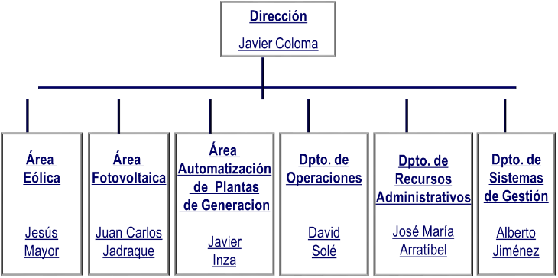

Organigrama del Área Fotovoltaica:

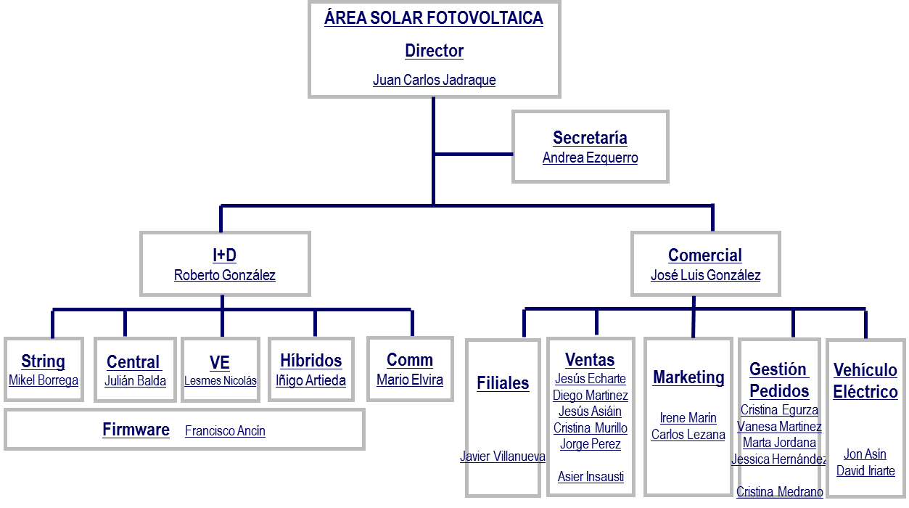

## Breve presentación del portfolio de productos y servicios

A continuación presentaremos los productos y servicios ofertados por INGETEAM, que están en el orden de entre 3.000 y 4.000 artículos creados.

### Productos del Área Fotovoltaica

Familias del Área Fotovoltaica

* Inversores Fotovoltaicos
* Inversores de Baterías
* Inversores Micro-Eólicos
* Soluciones para gestionar la energía
* Soluciones Diésel-FV
* Accesorios
* Repuestos

Ingeteam FV ofrece la siguiente gama de productos:

* Inversores conectados a la red de 2,5 kW a 1 MW
* Inversores híbridos para instalaciones aisladas de 2,4 a 250 kW
* Soluciones de gestión energética para optimizar el autoconsumo
* Equipo de monitorización de las corrientes de las cadenas de la matriz fotovoltaica
* Un amplio espectro de herramientas para la comunicación in situ así como remota con los inversores y para ver los parámetros de la planta desde un PC

UNIFICAR con Carlos Lezana

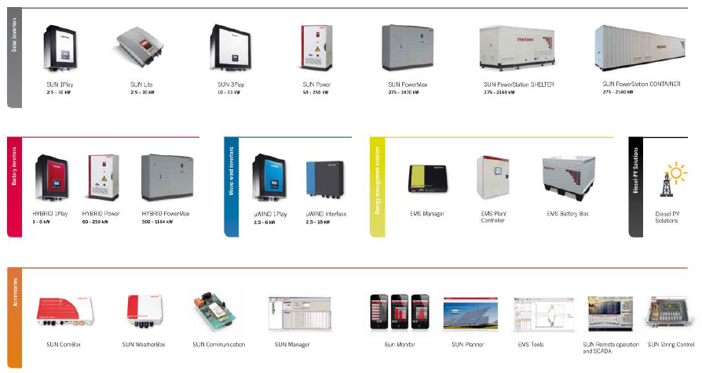



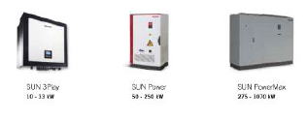

(necesitamos imágenes de las familias para poder elaborar una buena presentación de las familias de productos. Solicitar a Carlos Lezana)

### Productos del Área de Movilidad Eléctrica

INGETEAM también dispone de una gama de productos de movilidad eléctrica, disponibles en cuatro familias de productos:

* Ingerev Garage Basic
* Ingerev Garage
* Ingerev City
* Ingerev Road

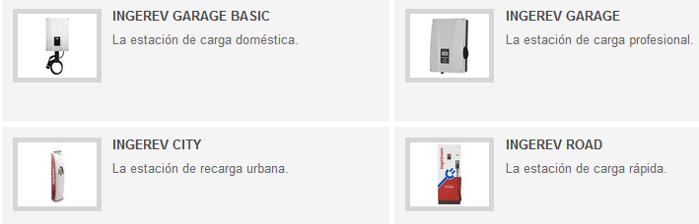

### Servicios prestados por INGETEAM

Ingeteam ofrece 7 módulos de servicio que engloban todas las necesidades de mantenimiento de los inversores fotovoltaicos.

| **Módulo** | | **Servicios de post-venta ofrecidos** |
| --- | --- | --- |
|  | **Extensión de garantía** | * Complementa la garantía. * Reparación de componentes bajo garantía. * Gastos de devolución incluidos. * Servicio de aviso y diagnóstico. |
|  | **Puesta en marcha** | * PEM basada en los protocolos del fabricante. * Asistencia en la planificación de la PEM. * Resolución de problemas durante la PEM. |
|  | **Vigilancia online** | * Servicio de asistencia a través de nuestro centro telefónico. |
|  | **Mantenimiento** | * Todos los costes incluidos. * Protocolos del fabricante. * Flexibilidad a la hora de elegir el tipo de mantenimiento. |
|  | **Diagnóstico y reparación** | * Asistencia in situ en la planta. * Asistencia en 24 horas. |
|  | **Garantía de repuesto** | * Stock garantizado durante la duración del contrato. * Gastos de envío incluidos. * Suministro en menos de 48 horas. * Servicio de aviso y diagnóstico. |
|  | **Disponibilidad** | * Compensación por la pérdida de la disponibilidad establecida. |

## Breve presentación del porfolio de clientes y sus diferentes perfiles (B2B)

Ingeteam FV segmenta el mercado con respecto a la dimensión de las instalaciones. Existen tres segmentos de mercado: Canal Residencial, Canal Comercial/Industrial y Canal Landscape/Utilities. Por norma general los actores en cada uno de los segmentos son diferentes, pero no excluyentes.

Estos segmentos son:

* **Canal Residencial** 
  + Rango: 0-10 kWp
  + Productos: 1-Play
  + Actores principales: Instaladores, Distribuidores (generalmente locales o nacionales)
* **Canal Comercial/Industrial**
  + Rango: 10 kWp – 1 MWp
  + Productos: 3-Play
  + Actores principales: Centros Comerciales, Fabricantes/Distribuidores de coches
* **Canal Landscape/Utilities**
  + Rango: > 1MWp
  + Productos: Power Stations, Central Inverters
  + Actores principales: EPCistas, Developers/Promotores (generalmente empresas internacionales), Desarrolladores (ACS, Cobra, Acciona, etc.) – Promotores (FRV)

Para profundizar en la catalogación de los clientes, se utilizan los siguientes criterios (que se describirán en detalle en el capítulo de base de Datos):

* **Company Value Chain Position**:
  + Este criterio es multi-valor, esto es, una determinada empresa puede desempeñar una o más de las funciones enumeradas.
* **Company Status:**
  + Describe si la empresa está activa o inactiva en el sector FV, o si ya no realiza actividad comercial.
* **Relation with Ingeteam:** 
  + Aquí se clasifican las empresas de acuerdo a su relación legal/organizacional con respecto a INGETEAM (e.j: filial).
* **Activity Level:**
  + Clasifica al cliente de acuerdo a su relación histórica con INGETEAM (si ha sido contactado, si es un cliente nuevo o antiguo, etc...).
* **Commercial Importance for IPT:**
  + En este criterio se clasifican las empresas de acuerdo al impacto comercial que tienen en la actividad comercial de INGETEAM.

# PRESENTACIÓN DEL PROYECTO CRM (IPT FOTOVOLTAICA)

## Ámbito de Aplicación/Actuación

* **Business Unit** -El ámbito de actuación de este documento abarca:
  + Fotovoltaico
  + Movilidad Eléctrica

(independientemente de que más adelante el proyecto se amplíe a otras áreas).

* **Delegaciones** – Ciertos mercados se abordan de forma directa con empleados propios a través de delegaciones y home-offices donde (a día de hoy) el área fotovoltaica está activa:
  + USA
  + México
  + Chile
  + Brasil
  + Francia
  + Italia
  + Alemania
  + España
  + Marruecos (*Home Office*)
  + Sudáfrica
  + India
  + China
  + Vietnam (*Home Office*)
  + Australia

Futuribles 2016:

* + - Panamá
    - Japón
    - Colombia
    - UK (2015)

* **Agentes Externos -**  Socios comerciales junto con los cuales desempeñamos actividades económicas en un escenario internacional, como por ejemplo, aquellos ubicados en países árabes o asiáticos con los que trabajamos. ¿ESTOS VAN A UTILIZAR EL CRM?
* **Funciones** - Comercial y Ventas como el núcleo de negocio, teniendo como adyacentes:
  + SAT Fábrica
  + SAT FV
  + I+D
  + Pedidos
  + Planificación
  + Producción
  + Compras
  + Logística/Operaciones
  + Management (Responsables España y filiales)
  + Marketing
  + Finanzas
  + APG (no FV)
  + IPT Service (no FV)

Revisar en función de los grupos de usuario que se definan

## Objetivos Generales del Proyecto CRM

La implementación del sistema CRM tiene como fin cumplir los siguientes objetivos generales:

* **Estandarización y mecanización de procesos** (internos y de cara al cliente). Un objetivo imprescindible, pues tener procesos homogéneos facilita no sólo la correcta aplicación de ellos, sino también la interacción interproceso y poder aplicar herramientas para su monitorización y seguimiento.
* **Mejora de la calidad de la información.** Al centralizar el manejo de la información empresarial a través del CRM, se podrá aplicar una serie de controles estrictos sobre la información que conducirán a una calidad más elevada.
* **Mejora de la coordinación entre departamentos.** Un factor clave para el correcto desempeño de la actividad comercial de INGETEAM de forma organizada.
* **Reducción de carga administrativa a los vendedores.** El sistema CRM permitirá a los vendedores dedicar más tiempo a sus labores comerciales, incrementando su productividad.
* **Incrementar el control sobre el progreso de las oportunidades.** Un objetivo esencial que ayudará a INGETEAM ser más competitivo en su sector frente a la competencia y de cara a sus clientes.
* **Acortar ciclo de vida de ventas.** Será consecuencia de la automatización de diversos procesos de venta, que permitirá un mayor control de cuellos de botella, y tiempos muertos.
* **Mejora del ratio de conversión.** Dado el esperado incremento en la productividad de los vendedores así como la estandarización de los procesos de venta, existe la expectativa de ver como resultado un ratio de conversión mayor al actual.
* **Medir el desempeño comercial.** Finalmente la implementación del sistema CRM desembocará en una mejora de resultados personales de los comerciales y más generalmente de INGETEAM como tal, para lo cual será imprescindible poder realizar un seguimiento de la actividad comercial.

## Objetivos Funcionales del CRM

Existen una serie de objetivos funcionales para los cuales la expectativa es que el CRM los cumpla:

* Integración Outlook
* SAP
* Ofertas
  + Elaborar ofertas
  + Productos y servicios disponibles
  + Plazos (puede ser complejo)
* Asistente para los procesos de venta (basado en el apartado workflow)
* Informes (indicadores, dimensiones)
  + objetivos de facturación
  + márgenes
  + ratio de uso de la herramienta (por, funciones, grupos y usuarios)
  + etc.

## Metodología de Desarrollo del Software para el CRM

Ingeteam no dispone de una metodología interna. La metodología será la que proponga el implantador en función de la plataforma CRM que se vaya a implantar.

# Proceso de Selección del Integrador

Los siguientes apartados describen el proceso de selección del Integrador CRM.

## Metodología de Contratación

Este proceso de contratación podrá iniciarse al disponer del capítulo “Informes, Reports & Scoreboards”, previsto para principios de julio.

Actividades y tiempos previstos en el proceso completo de contratación:

|  |  |
| --- | --- |
| **Actividad** | **Tiempo** |
| Primer contacto con integradores  - 2x plataforma(2x3) | 1 semana |
| Encuesta integradores (incluyendo referencias) | 2 semanas |
| Convocatoria demos  Incluye caso práctico del Módulo de Ofertas + otros críticos + casos configurables como Probabilidad compartida, de oportunidades al mismo destinatario siendo el mismo proyecto; ejemplo, un developer como FRV -trabaja con varios EPCistas, los cuales piden oferta a IPT-. | 3 semanas |
| Demos (personalizadas para IPT) | 1 semanas |
| Lista corta de integradores | 3 días |
| Solicitud de Propuesta (RFP+EFS) | 3 semanas |
| Integradores presentan Propuestas (técnica y económica) | 1 semana |
| Evaluación y selección de integrador | 1 semana |

**Tiempo elaboración: 2,5 meses**

## Contenido de las Propuestas

Para facilitar la evaluación de las propuestas que presenten los integradores de CRM, así como la comparación de varias propuestas, se han definido las siguientes plantillas:

* Plantilla funcional (dirigida por los requerimientos especificados en el EFS y los criterios del RFP). Contendrá una serie de capítulos que deberán ser desarrollados por el Integrador, cada uno de los cuales contendrá:
  + Descripción funcional
  + Checklist funcional (ponderado mediante coeficientes)
* Plantilla económica (desglose de partidas)
  + Consultoría Previa (debe ser 0; si no, justificarlo en detalle)
  + Licencias, definidas en términos de:
    - Número de usuarios nominales
    - Módulos funcionales
  + Implantación, distinguiendo el coste de:
    - Configuración
    - Desarrollos personalizados
  + Formación
  + Mantenimiento correctivo / Soporte anual
  + Mantenimiento preventivo, incluyendo actualizaciones
  + Mantenimiento evolutivo

## Elementos y Criterios de Valoración

* Tabla de Scoreboard con criterios de knock-out (Crítico/Necesario/Opcional)
  + Checklist Críticos
  + Checklist valorables en puntos (Desde necesario a opcional)

Ejemplo de un criterio que formará parte de un Checklist: Presentación (feel & touch)

(Este capítulo se irá desarrollando a lo largo de toda esta fase de análisis del proyecto CRM)

# Objetivos Cuantificables de Mejora de Compañía

Para poder llevar a cabo un seguimiento a fondo de los procesos de venta de Ingeteam, se requiere definir una serie de **indicadores KPI**, Indicadores Clave de Desempeño, del inglés Key Performance Indicators (KPI).

Miden el nivel del desempeño de un proceso, enfocándose en el “cómo” midiendo la bondad de los procesos actuales, de forma que se pueda alcanzar los objetivos fijados.

Key Performance Indicators (KPI) son métricas, utilizadas para cuantificar objetivos que reflejan el rendimiento de una organización, y que generalmente se recogen en su plan estratégico. Estos indicadores son utilizados para asistir o ayudar al estado actual de un negocio y poder planificar acciones futuras.

Los Indicadores de Rendimiento son frecuentemente utilizados para "valorar" actividades complejas de medir mediante métodos tradicionales. Permiten que los ejecutivos de alto nivel comuniquen la misión y visión de la empresa a los niveles jerárquicos más bajos, involucrando directamente a todos los colaboradores en realización de los objetivos estratégicos de la empresa. La supervisión y la integración de datos son críticas para un programa de KPI. Los datos de los que dependen los KPI tienen que ser consistentes, correctos y estar disponibles a tiempo.

Cuando se definen KPI's se suele aplicar el acrónimo SMART, ya que los KPI's tienen que ser:

* + - * eSpecificos (Specific)
      * Medibles (Measurable)
      * Alcanzables (Achievable)
      * Realistas (Realistic)
      * a Tiempo (Timely)

## KPIs para los procesos de venta y sus métodos de medida

Los distintos KPIs que serán utilizados en el sistema CRM son descritos a continuación. Se ha de tener en cuenta que todos encuentran sentido al cuantificarlos con la variable **tiempo.**

### Indicadores básicos por Comercial

| **KPI** | **Umbral** | **Fórmula** | **Filtros** |
| --- | --- | --- | --- |
| **Número de Visitas** | Mín.: 10/mes |  | TIPO CLIENTE:  - Posición en la cadena de valor - Antigüedad comercial |
| **Facturación (€)** | Personalizado |  | TIPO CLIENTE:  - Posición en la cadena de valor - Antigüedad comercial |
| **Número de Visitas VS**  **Facturación (€)** | ¿Índices? |  | TIPO CLIENTE:  - Posición en la cadena de valor - Antigüedad comercial |
| **Nº Teleconferencias** | Mín.: 10/mes |  | TIPO CLIENTE:  - Posición en la cadena de valor - Antigüedad comercial |
| **Nº Teleconferencias VS**  **Facturación (€)** | ¿Índices? |  | TIPO CLIENTE:  - Posición en la cadena de valor - Antigüedad comercial |
| **Ofertas realizadas (€)** |  |  |  |
| **Ofertas realizadas (MW)** |  |  |  |
| **Ofertas realizadas (#)** | Mín.: 10/mes |  |  |
| **Ofertas realizadas (MW) VS**  **Ofertas realizadas (#)** | ¿Índices? |  | TIPO CLIENTE:  - Posición en la cadena de valor - Antigüedad comercial |
| **Ofertas realizadas (€) VS**  **Ofertas realizadas (#)** | ¿Índices? |  | TIPO CLIENTE:  - Posición en la cadena de valor - Antigüedad comercial |
| **Margen bruto (€)** | ¿Pto equilibrio? |  | Filiales |
| **Margen bruto (%)** | ¿Pto equilibrio? |  | Filiales |
| **Entregas (MW)** | Personalizado |  | TIPO CLIENTE:  - Posición en la cadena de valor - Antigüedad comercial |
| **Cuota de mercado (CM)** | ¿Índices? |  | - Geografía (País / Región) |
| **CM acumulada (CMa)** |  |  | - Geografía (País / Región) |
| **Penetración (Pe)** |  |  | - Geografía (País / Región) |
| **Deserción (De)** |  |  | - Geografía (País / Región) |
| **Fidelidad (Fi)** |  |  | - Geografía (País / Región) |

# Bases de Datos

Las bases de datos, que a partir de ahora serán abreviadas BB.DD, forman un núcleo importante del CRM. No solamente son un centro de almacenamiento de datos de las diferentes entidades del sistema, sino que también definen la estructura interna que tendrá el CRM.

El CRM dispondrá de las siguientes BB.DD:

1. Empresa y organizaciones
2. Contactos y personas
3. Artículos y productos
4. Leads
5. Ofertas + Ventas + Lost Offers
6. Noticias
7. Actividades
8. Price Benchmark + Ofertas Perdidas + Ofertas Ganadas
9. Claims
10. Workflow
11. KAM (staff)
12. Relaciones entre empresas
13. Forecast

En las siguientes tablas….

|  |  |
| --- | --- |
| **Leyenda Obligatorio** | |
| * | Campo Obligatorio para el usuario (los AUTO son obligatorios pero para la maquina) |
| ** | Obligatorio pero en combinación con otro campo. O uno, u otro. |

## Empresa y organizaciones

En esta BD se almacenarán las empresas, sean o no clientes de Ingeteam FV, estando definidas por los campos a continuación detallados. Esta es la BD más compleja, pues es la que cuenta con más relaciones a otras BB.DD.



|  |  |  |
| --- | --- | --- |
| **NOTAS EXPLICATIVAS** | | |
| **NPC - Next planned contact** | Auto,  Descripción | Existen dos opciones para determinar/programar la próxima actividad.  (i) O bien de una forma aproximada incluyendo los días estimados desde una lista: 1,7,14,30,45,60,90,120,180,270,360 predeterminada (aunque luego se pueda rellenar el día que se quiera). (ii) incluyendo una tarea en el calendario Outlook, con reseña de esta tarea en el timeline de la cuenta y automáticamente el CRM calcula el NPC (días restantes hasta la tarea). |
| **Coords UTM-X,**  **Coords UTM-Y** | Auto | En formato UTM. El Asistente Geográfico busca el UTM desde la dirección. Se captura la ubicación cuando el vendedor KAM utilice TM. |

## Contactos y personas

En esta BD se almacenarán los contactos y personas que han interactuado de alguna manera con Ingeteam, ya sea comercialmente o a través de otros canales. Consecuentemente serán objeto de ser administrados por el CRM para facilitar la información relevante a los KAM y otros grupos de usuario.



## Artículos

Esta BD contendrá principalmente el inventario de IPT (FV). La BD conecta de forma automática con SAP para recibir la información de los artículos y productos, como pueden ser sus código identificadores internos así como material asociado (Pictures, Datasheet, etc…), e indicadores de interés gerencial (PCP, BEP, ICP).



## Leads

## Ofertas



## News

Esta BD servirá como repositorio de las noticias que el departamento de Marketing (y otros usuarios con permisos suficientes) considere relevantes y de interés no sólo para difusión interna sino también para ser transmitida a través de las *Newsletters* a los contactos de la BD 2 (Contactos y personas). Los usuarios tendrán la opción de realizar una búsqueda de noticias filtradas por los campos que las categorizan, como puede ser por área geográfica de impacto, o por etiquetas.

El CRM permitirá la creación automática de un PDF a partir de una noticia referenciada solo por su URL pública.



|  |  |  |
| --- | --- | --- |
| **NOTAS EXPLICATIVAS** | | |
| **Etiquetas** | Validación | Asistente CRM de etiquetas; Cuando el usuario vaya escribiendo una etiqueta, el asistente irá proponiendoetiquetas que ya han sidoutoizaasanterior,emte, facilitando la reutilización de las mismas y la categorización de las noticias. |

## Commercial Activities



# REFERENCIAS A OTROS DOCUMENTOS

NO HAY REFERENCIAS A OTROS DOCUMENTOS